. 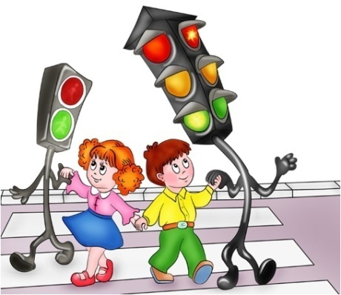
Уважаемые родители!
С 29 июня по 10 июля 2020 года
в нашей группе реализуется тема–
«Правила безопасного поведения на дороге»
Вы являетесь образцом поведения. Вы – объект любви и подражания для ребенка. Это необходимо помнить всегда и тем более, когда делаете шаг на проезжую часть дороги вместе с малышом.
- Проведите беседу с Вашим ребенком на тему правил дорожного движения.
-Расскажите ребенку, как Вы недавно испугались, когда на высокой скорости мимо Вас промчалась машина. Или какой-то другой случай. Главное — не запугать его.
В младшем возрасте дети должны знать:
-на дорогу выходить нельзя;
-дорогу переходить можно только со взрослым, держась за руку. Вырываться нельзя.
-переходить дорогу надо по переходу спокойным шагом;
-пешеходы – люди, которые идут по улице;
-когда мы едем в транспорте нас называют пассажирами;
-машины бывают разные – это транспорт. Машинами управляют водители.
-Для машин (транспорта) предназначено шоссе (дорога, мостовая);
-когда мы едем в транспорте нельзя высовываться из окна, надо держаться за руку взрослого, поручень, в легковой машине быть пристегнутым в специальном кресле;
-чтобы был порядок на дороге, чтобы не было аварий, чтобы пешеход не попал под машину, надо подчиняться сигналу светофора.
Поиграйте с детьми дома:
Например, с помощью машинок и кукол. Допустим, куклы Маша и Петя возвращаются из школы домой. Разложите на полу «дорогу», определите «зебру» — пешеходный переход, условно обозначьте его или нарисуйте на бумаге и выложите рисунок на полу. Для обозначения светофора можно вырезать из цветной бумаги красный, желтый и зеленый круги, с их помощью меняйте «дорожную обстановку». Игрушечные машинки, думаю, найдутся и у девочки.
-Сделайте поделку, макет дороги из пластилина, с разных подручных материалов: бумаги, ткани, всевозможных коробочек, цветного скотча и т.д. Изобразите светофор, дома, зебру и человечков и т.д. Попутно повторите, для чего они нужны.
Пальчиковые игры
«Машины»
Все машины по порядку,
Подъезжают на заправку: (Обеими руками «крутят руль» перед собой).
Бензовоз, мусоровоз,
С молоком молоковоз,
С хлебом свежим хлебовоз.
И тяжелый лесовоз. (Пальцами поочередно, начиная с мизинца, касаются ладошки).
«Дорожных правил очень много»
Дорожных правил очень много. («грозят» пальчиками)
Раз - Внимание дорога! (загибают поочередно пальцы)
Два - сигналы светофора,
Три – смотри дорожный знак,
А четыре – «переход».
Правила все надо знать (хлопки руками)
И всегда их выполнять. (показывают «класс!» большим пальцем)
Прочитайте детям историю про Грузовичок
В одном маленьком городке жили самые разные машины. И почти все
жители этого городка жили дружно и счастливо: они были вежливыми и добрыми, знали все правила дорожного движения и очень уважали дорожные знаки и великого учителя Светофора. А почему все жители? Да потому что жил в этом сказочном городке один непослушный Грузовичок, который ни с кем не дружил, никого не слушал и не хотел учить правила дорожного движения. Много раз из-за этого Грузовичка на дорогах города едва-едва не случались аварии. Но машинки-жители были настолько добры и вежливы, что не наказывали Грузовичка за его несносное поведение.
Однажды жители городка решили построить гараж для большой пожарной машины. Экскаватор вырыл огромную яму для строительства гаража. Дядюшка Светофор поставил около ямы дежурного - знак «Въезд запрещен», чтобы машинки-жители случайно не зазевались и не упали в эту огромную яму. И все бы хорошо, да только наш непоседа Грузовичок (как мы уже говорили) совсем не знал правил дорожного движения и не уважал дорожные знаки. И потому в один вечер, когда Грузовичок веселился на улице, он подъехал очень близко к опасной яме, несмотря на все предупреждения знака-дежурного, и, конечно же, свалился в эту яму.
Очень перепугались жители городка и поспешили помочь нашему герою - недотепе. Дядюшка Подъемный Кран вытащил Грузовичок из ямы, добрая тетушка Скорая Помощь принялась залечивать вмятины и царапины, а меленькие легковые машинки принялись угощать его теплым машинным маслом. Увидел Грузовичок как ухаживают за ним все жители городка и стало ему так стыдно, что он заплакал и конечно же все машинки принялись успокаивать нашего героя и простили его.
И вот как только наш Грузовичок выздоровел, он сразу же отправился в школу к дядюшке Светофору и начал учить правила дорожного движения и дорожные знаки. С тех пор все жители этого замечательного городка стали жить дружно и счастливо.

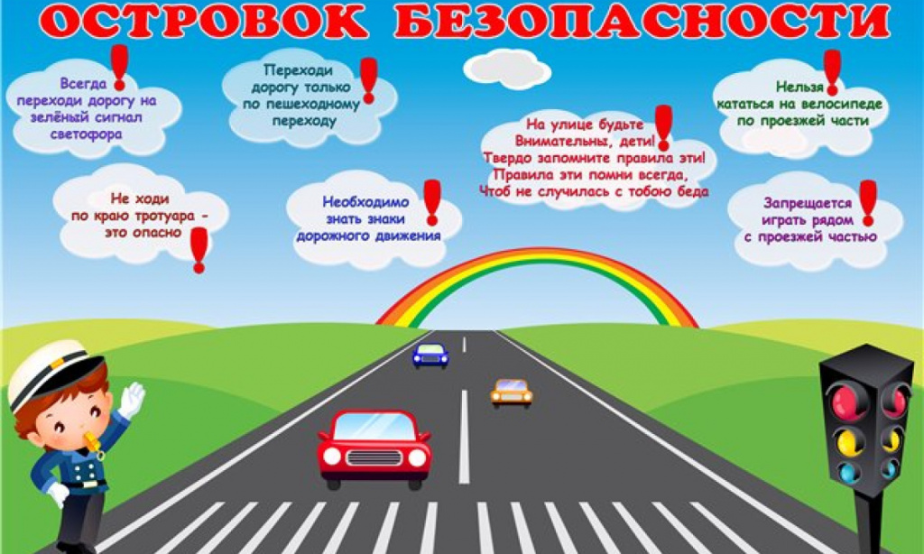

СПАСИБО ЗА СОТРУДНИЧЕСТВО!

